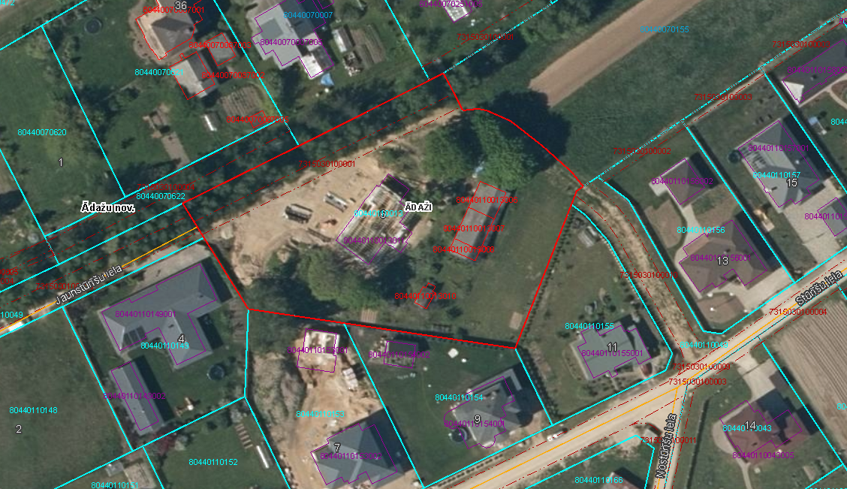

Piekļuves iespēja zemes vienībai ar

kadastra apzīmējumu 80440070155

Dzēšamais ceļa servitūts

Grafisks attēlojums